Kontakt pro média:
Leona Daňková
TAKTIQ COMMUNICATIONS s.r.o.
+420 605 228 810
leona.dankova@taktiq.com

Fernando Alonso a Logitech G vytváří elitní e-sportovní tým FA Racing

FA Racing ve spolupráci s Logitech G představuje nový elitní simracingový tým pro sezónu 2019.

LONDÝN, Spojené království - 13. března 2019 - Fernando Alonso, dvojnásobný mistr světa Formule 1 a vítěz závodů 24 hodin Le Mans a Rolex 24 Daytona, a Logitech G, přední inovátor herních technologií a produktů, tento týden představili e-sportovní tým FA Racing Logitech G pro 2. sezónu jejich spolupráce. Tento tým se zúčastní světových e-sportovních soutěží na několika platformách v různých hrách včetně iRacing, Project Cars 2, Gran Turismo, rFactor2 a DiRT 2.0.
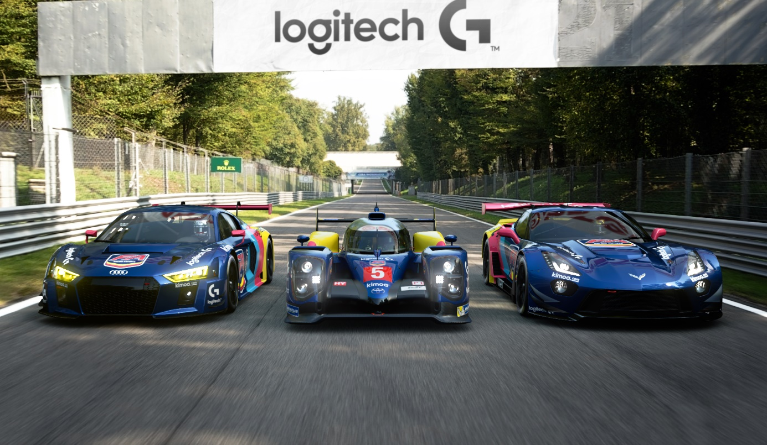
Oznámení druhého ročníku partnerství FA Racing a Logitech G podtrhuje společnou vizi a snahu zdokonalovat závodní simulátory, vyvíjet nejlepší vybavení a technologie pro milovníky závodních her a podporovat dovednosti, nadšení a soupeření špičkových jezdců.
V rámci partnerství se společností Logitech G bude tým FA Racing soutěžit za použití herního vybavení od Logitech G a zapojí se do procesu návrhu a vývoje nových produktů a technologií Logitech G.
„Jsem rád, že mohu představit skupinu talentovaných jezdců, kteří budou reprezentovat můj tým v sezóně 2019,“ řekl majitel týmu Fernando Alonso. „Vybral jsem pečlivě některé skvělé mladé talenty, kteří jsou připraveni pokračovat v dobývání úspěchů pro náš tým. Naším partnerem bude i nadále společnost Logitech G, která nám poskytne veškeré potřebné herní vybavení a technologie, abychom mohli být plně připraveni na svou druhou závodní sezónu i další akce. V této sezóně oznámíme také další zajímavá partnerství a globální projekty, které rozšíří vliv našeho týmu po celém světě.”
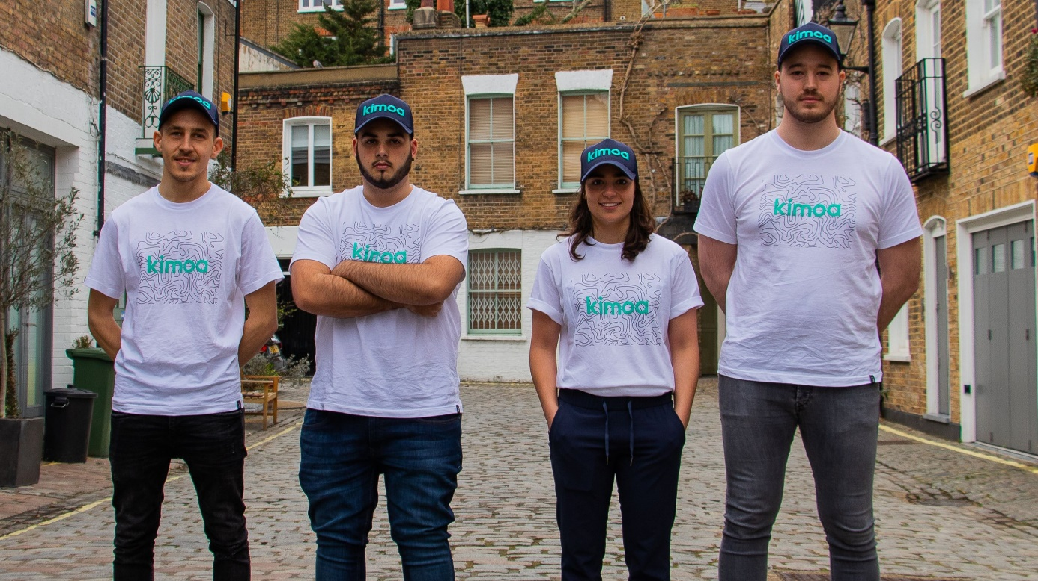
Prvním významným přírůstkem do týmu je Jamie Chadwicková, britská vítězka závodů F3 a MRF a také jezdkyně šampionátu W-Series. Chadwicková bude soutěžit s týmem na závodním simulátoru iRacing, aby ke svým úspěchům na závodních tratích přidala další i v oblasti e-sportů.
„Simracing překonal rozdíl mezi hrou a skutečnými závody formulí, pokud jde o strategii, soupeření a dovednosti,“ vysvětlila Jamie Chadwicková. „Připojit se k Alonsovu týmu spolu s dalšími skvělými spoluhráči mi umožní využít zkušenosti a dovednosti z reálných závodů při soutěžích v jedné z nejrychleji rostoucích kategorií závodních e-sportů. S pomocí spoluhráčů se budeme snažit vybojovat další vítězství pro tým FA Racing.“
Kromě Chadwickové potvrdili svoji účast v celosvětovém e-sportovním Alonsovu týmu FA Racing také tito závodníci:
- Diego Ruiloba – Během roku 2018 si Ruiloba upevnil svoji pozici jednoho z nejlepších španělských závodníků účastí a výhrami v několika kvalifikačních a mistrovských finále. Diego je přirozeným talentem a vítězem soutěže FA Racing Liberbank Challenge v roce 2018, což je vyhledávací platforma týmu na španělském trhu.
- Xiang Gao – 26letý závodník z Číny přináší do týmu zkušenosti deseti let ze simulovaných a šesti let skutečných automobilových závodů. V roce 2018 byl účastníkem závěrečného finále závodů McLaren Shadow.
- Matt Malone – Jeden z největších a nejoblíbenějších streamerů ze závodů na herním simulátoru iRacing v Severní Americe. Jeho videa je možné vidět na sítích YouTube, TWITCH a dalších.
- Alexander Dornieden – 24letý profesionální simracer z Německa a šampion e-sportovních závodů WTCC.
- Ebrahim Almubarak – Úspěšný simracer v mnoha herních titulech, který si vydobyl postavení v závěrečném finále McLaren Shadow tím, že porazil ostatní účastníky ze Středního východu.
- Kristian Kwietniewski – Tento 25letý hráč zazářil na herní scéně v roce 2018, když překonal všechny soupeře na Logitech G Challenge v Evropě, aby získal místo v semifinále McLaren Shadow v roce 2018.
„Simracing je rychle se rozvíjející žánr, kde musíte neustále bojovat, abyste si udrželi svoje postavení,“ říká Vincent Borel, vedoucí oddělení Gaming Simulation v Logitech G. „Spolupráce s Fernandem a jeho závodním týmem nám pomůže ukázat, jak jsou simracingové závody atraktivní, a zároveň vytvořit nejlepší závodní herní vybavení na trhu.“
Pro stažení obrázků klikněte zde
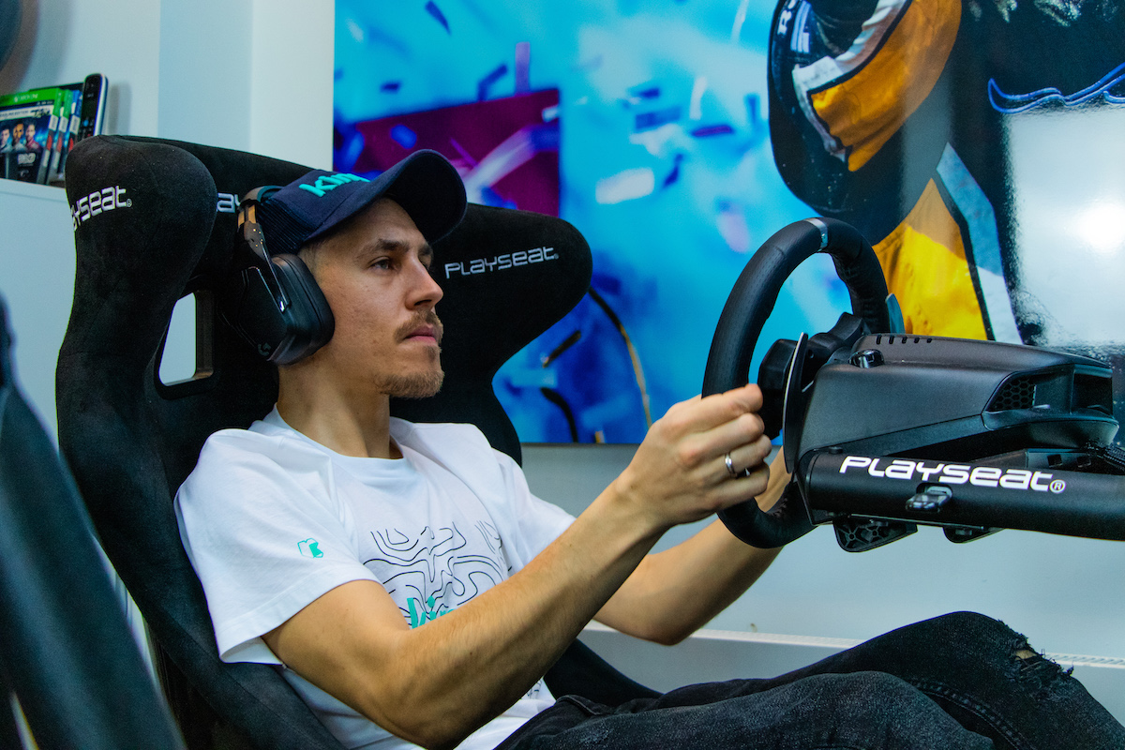
Kdo je Fernando Alonso
O Fernandu Alonsovi by se dalo říci, že posouvá hranice a dosahuje neuvěřitelných výkonů. Poté, co ho již v dětství zaujaly motokáry, prokázal svoje ambice a schopnosti tím, že se v roce 1996 stal juniorským mistrem světa závodu motokár. Jeho talent byl brzy rozpoznán a jeho dlouhotrvající vztah se závody Formule 1 začal v roce 2005 a 2006 dvěma tituly mistra světa Formule 1. V té době se stal nejmladším držitelem tohoto titulu a dokázal ho dokonce příští rok obhájit. Nyní Fernando závodí za Toyotu ve vytrvalostních závodech World Endurance Championship (WEC) a za McLaren v letošním závodu Indy500.
O značce Logitech G
Logitech G, značka společnosti Logitech International, je celosvětově přední výrobce herních zařízení pro PC a konzole. Logitech G se zaměřuje na to, aby hráčům na všech úrovních nabízela nejlepší produkty v tomto oboru – klávesnice, myši, náhlavní sady, podložky pro myši a simulátory, například volanty a letecké kniply, které vznikly díky spojení inovativního designu, vyspělých technologií a hluboké vášně pro hraní. Společnost Logitech International se sídlem v Lausanne byla založena v roce 1981 a je registrována ve Švýcarsku; její akcie se obchodují na švýcarské burze SIX Swiss Exchange (LOGN) a na americké burze Nasdaq Global Select Market (LOGI). Více informací o společnosti Logitech G můžete získat na webových stránkách www.LogitechG.com, firemním blogu nebo na Twitteru s hashtagem @LogitechG.

# # #
Logitech a další značky Logitech jsou ochranné známky nebo registrované ochranné známky společnosti Logitech Europe S.A. a/nebo jejích přidružených společností ve Spojených státech a dalších zemích. Veškeré ostatní ochranné známky jsou majetkem příslušných vlastníků. Více informací o společnosti Logitech a jejích produktech můžete získat na webových stránkách společnosti na adrese www.logitech.com.

(LOGIIR)

